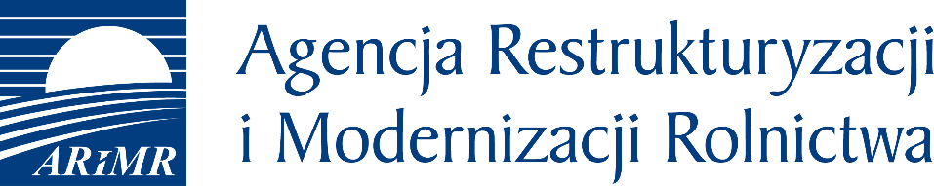

Agencja udziela pomocy producentom rolnym, którzy zaprzestali produkcji świń w związku z otrzymanym zakazem utrzymywania w gospodarstwie świń lub ich wprowadzania do gospodarstwa, wydanym w związku z wystąpieniem afrykańskiego pomoru świń.

Pomoc udzielana jest zgodnie z § 13p Rozporządzenia Rady Ministrów z dnia
27 stycznia 2015 r. w sprawie szczegółowego zakresu i sposobów realizacji niektórych zadań Agencji Restrukturyzacji i Modernizacji Rolnictwa (Dz.U. poz. 187 z późn. zm.).
            - Beneficjent pomocy: producent rolny,
- któremu został nadany numer identyfikacyjny w trybie przepisów o krajowym systemie ewidencji producentów, ewidencji gospodarstw rolnych oraz ewidencji wniosków
o przyznanie płatności,
- który zaprzestał produkcji świń w związku z zakazem utrzymywania w gospodarstwie świń lub ich wprowadzania do gospodarstwa, wydanym przez Powiatowego Lekarza Weterynarii na podstawie art. 44 ust. 1 pkt. 9, art. 45 ust. 1 pkt. 3a, art. 46 ust. 3 pkt. 3a, art. 47 ust.1 lub art. 48b ust. 1 pkt 2 lub ust. 3 ustawy z dnia 11 marca 2004r. o ochronie zdrowia zwierząt oraz zwalczaniu chorób zakaźnych zwierząt (Dz.U. 2017 r. poz. 1855z późn. zm.) w związku z wystąpieniem afrykańskiego pomoru świń,.
            - Wysokość pomocy: iloczyn średniej rocznej liczby świń (jednak nie więcej niż 50 szt. dla jednego producenta świń) i kwoty 0,36 zł za każdy dzień obowiązywania zakazu oraz liczby dni obowiązywania zakazu produkcji świń w danym roku kalendarzowym.
Średnią roczną liczbę świń ustala się jako iloraz sumy świń utrzymywanych
w gospodarstwie w ostatnim dniu każdego miesiąca z 12 miesięcy poprzedzających miesiąc, w którym wprowadzono zakaz i liczby miesięcy, przez które świnie były utrzymywane
w gospodarstwie.
            - Przyznanie pomocy: na wniosek producenta świń złożony na formularzu opracowanym
i udostępnionym przez Agencję na stronie internetowej, w drodze decyzji administracyjnej Kierownika Biura Powiatowego Agencji.
            - Miejsce składania wniosków: Biuro Powiatowe Agencji właściwe ze względu na miejsce zamieszkania albo siedzibę producenta świń.
            - Nabór wniosków: w trybie ciągłym.
            - Obszar pomocy: teren całego kraju.

